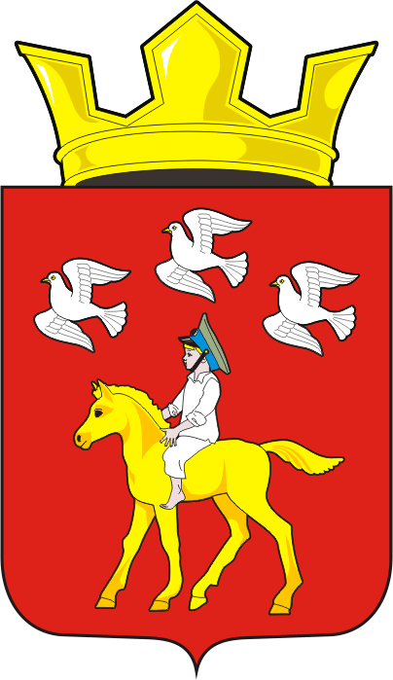
СОВЕТ ДЕПУТАТОВ муниципального образования ЧЕРКАСский сельсовет Саракташского района оренбургской области третий созыв
Р Е Ш Е Н И Е
Двадцать пятого заседания Совета депутатов Черкасского сельсовета третьего созыва
№ 121 с. Черкассы от 11 мая 2018 год

О признании утратившим силу решение Совета депутатов

Черкасского сельсовета от 17.05.2016 года № 45

В соответствии с Законом Оренбургской области от 1 сентября 2017 года № 541/128-VI-ОЗ «О порядке представления лицами, замещающими муниципальные должности, должности глав местных администраций по контракту, гражданами, претендующими на замещение указанных должностей, сведений о доходах, расходах, об имуществе и обязательствах имущественного характера и порядке проверки достоверности и полноты сведений, представленных указанными лицами и гражданами», Указом Губернатора Оренбургской области от 19.02.2018 № 84-ук «О комиссии по соблюдению требований к служебному (должностному) поведению лиц, замещающих муниципальные должности Оренбургской области, и урегулированию конфликта интересов», Уставом муниципального образования Черкасский сельсовета Саракташского района Оренбургской области
Совет депутатов Черкасского сельсовета
Р Е Ш И Л :
1. Признать утратившим силу решение Совета депутатов Черкасского сельсовета от 17.05.2016 года № 45 «Об утверждении Порядка рассмотрения постоянной комиссией Совета депутатов сельсовета по мандатным вопросам, вопросам местного самоуправления, законности, правопорядка, работе с общественными и религиозными объединениями, национальным вопросам и делам военнослужащих вопросов по урегулированию конфликта интересов и личной заинтересованности лиц, замещающих муниципальные должности в органах местного самоуправления муниципального образования Черкасский сельсовет Саракташского района Оренбургской области».
2. Настоящее решение вступает в силу после его официального опубликования путем размещения на официальном сайте администрации Черкасского сельсовета Саракташского района Оренбургской области.
3. Контроль за исполнением данного решения возложить на постоянную комиссию по мандатным вопросам, вопросам местного самоуправления, законности, правопорядка, казачества, работе с общественными и религиозными объединениями, национальным вопросам и делам военнослужащих (Ахмедова Т.И).

Глава Черкасского сельсовета

председатель Совета депутатов Т.В. Кучугурова

Разослано: постоянной комиссии, официальный сайт, администрации района.

